INFORMACIÓN CURRICULAR
Con base en el artículo 76 fracción XVII; de la Ley General de Transparencia y Acceso a la Información
CANDIDATO |  | 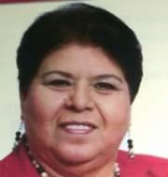
JUAREZ | GODINA | MARIA DE LOS ANGELES | CANDIDATO
Primer Apellido del precandidato | Segundo Apellido del precandidato | Nombre del precandidato | Tipo de competencia precandidato /candidato
2015 | DISTRITO 17 LOCAL | NUEVO LEON | ESCOBEDO
Año del Proceso Electoral | Puesto de representación por el que compite | Entidad federativa | Municipio o demarcación territorial
SECUNDARIA | --
Escolaridad | Carrera Genérica
EXPERIENCIA LABORAL
Periodo inicio | 2012
Periodo conclusión | 2015
Denominación de la Institución | GOBIERNO DEL ESTADO
Cargo o puesto desempeñado | SUPLENTE PRIMER REGIDOR

